Министерство науки и высшего образования Российской Федерации

Федеральное государственное автономное образовательное учреждение

высшего образования

«СЕВЕРО-КАВКАЗСКИЙ ФЕДЕРАЛЬНЫЙ УНИВЕРСИТЕТ»

Институт перспективной инженерии

Департамент цифровых, робототехнических систем и электроники

**ОТЧЕТ**

**ПО ПРАКТИЧЕСКОЙ РАБОТЕ №1**

**дисциплины**

**«Инженерная и компьютерная графика»**

**Вариант 11**

|  |  |  |  |
| --- | --- | --- | --- |
|  | | Выполнил:  Репкин Александр Павлович  3 курс, группа ИВТ-б-о-22-1,  09.03.01 «Информатика и вычислительная техника», направленность (профиль) «Программное обеспечение средств вычислительной техники и автоматизированных систем», очная форма обучения  _______________________________  (подпись) | |
|  | | Проверил:  Ассистент департамента цифровых, робототехнических систем и электроники Хацукова А.И  _______________________________  (подпись) | |
|  | |  | |

Отчет защищен с оценкой ___________ Дата защиты__________________

Ставрополь, 2024 г.

**Тема:** Основы работы с графическим редактором КОМПАС 3D. Выполнение основных и дополнительных видов детали

**Цель:** изучить программный интерфейс, настройки графического редактора, команды вычерчивания графических примитивов и геометрических изображений на чертежах.

**Порядок выполнения работы:**

1. Запущена программа KOMPAS 3D. Был создан новый документ – Чертёж. Для удобства включена сетка. Для воспроизведения рисунка из пункта №6 (Рисунок 4), понадобилось: установить вспомогательную прямую; установить на данной прямой точку p1; на случайном расстоянии и со случайной длиной был установлен параллельный вспомогательной прямой отрезок; установлены точки p2 и p3, от них проведены касательные к параллельному отрезку.

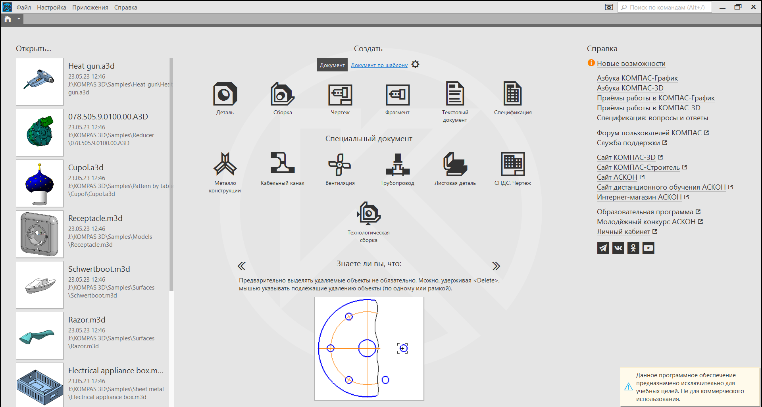

Рисунок 1 – Приветственное окно программы KOMPAS 3D

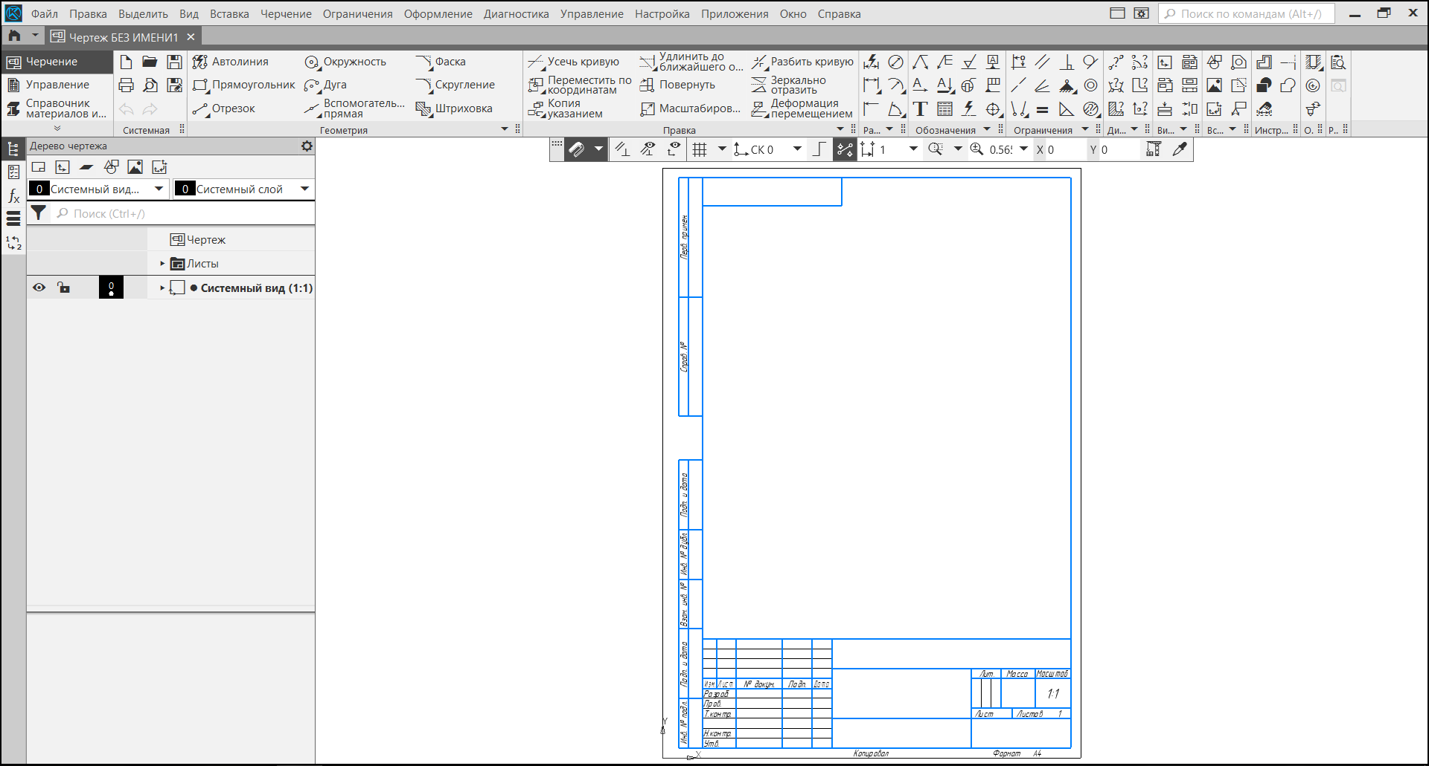

Рисунок 2 – Создание нового документа типа “Чертёж”

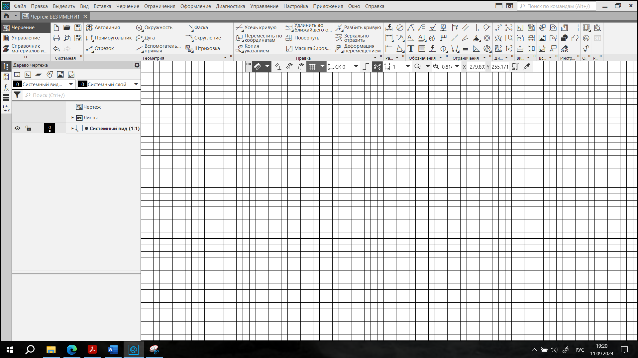

Рисунок 3 – Включение показа сетки



Рисунок 4 – Пример из пункта №6, “Параллельный отрезок”

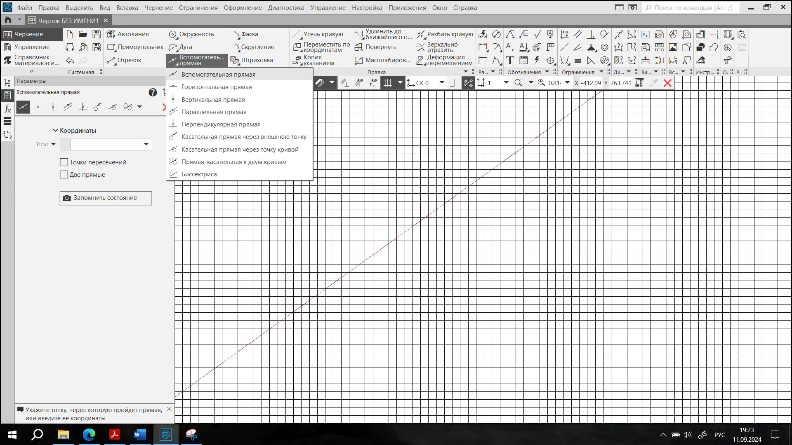

Рисунок 5 – Установка вспомогательной прямой

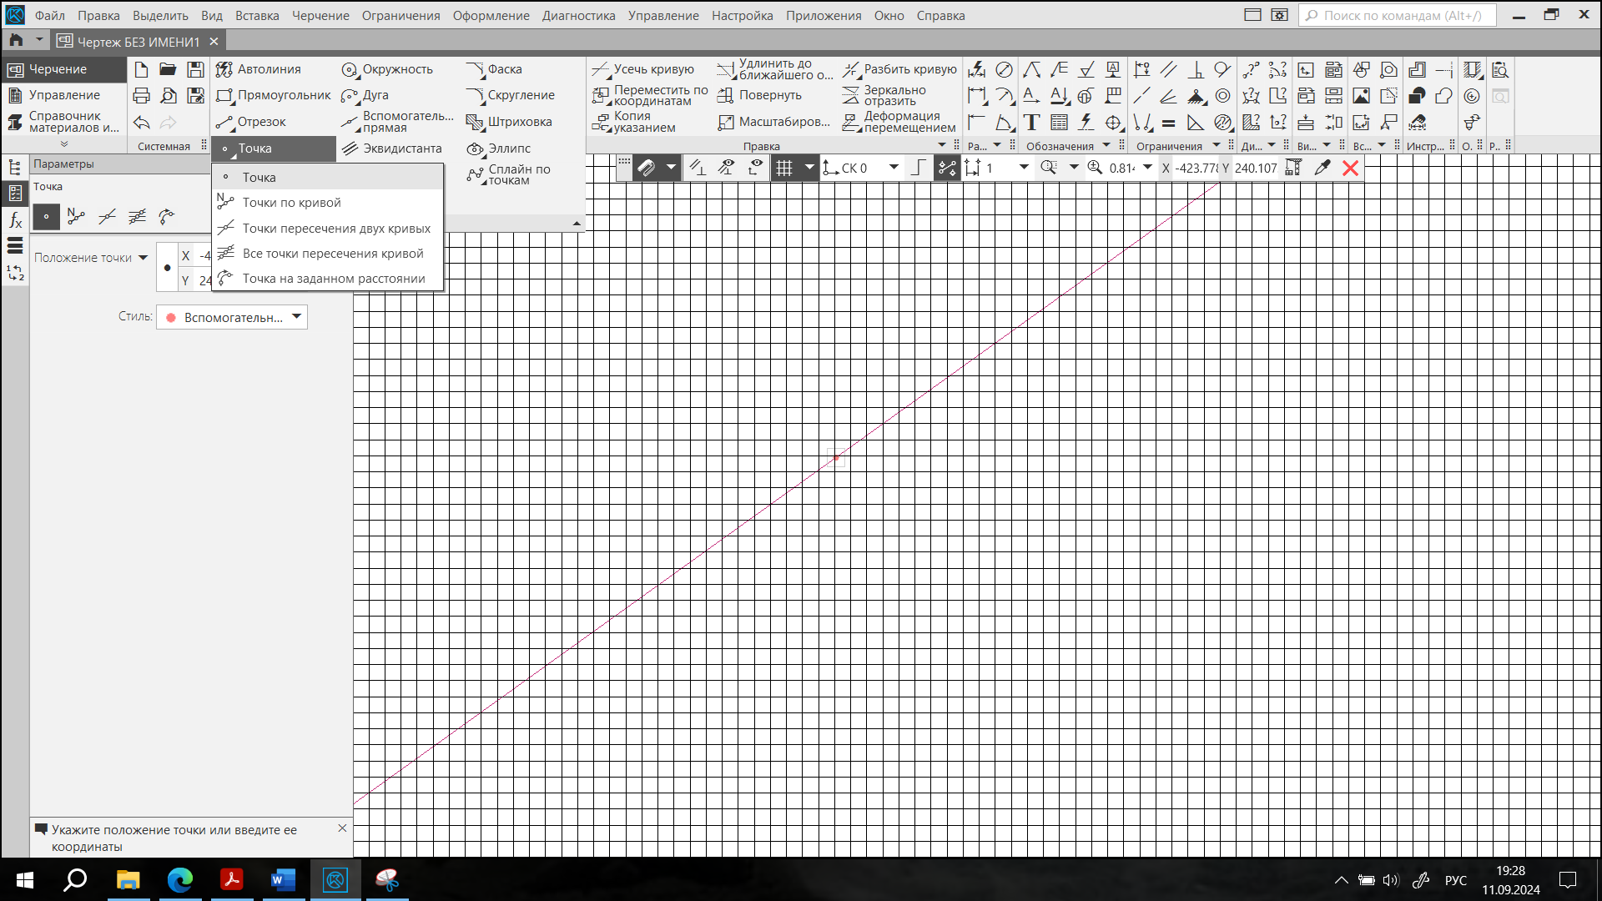

Рисунок 6 – Установка точки на вспомогательной прямой

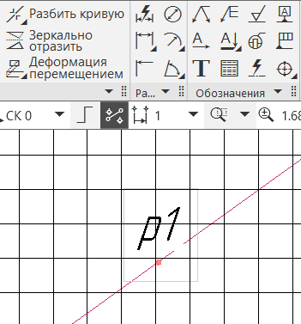

Рисунок 7 – Добавлена надпись над точкой

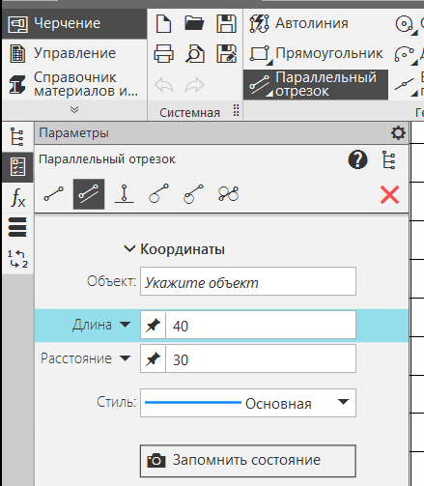

Рисунок 8 – Указание значений для Параллельного отрезка

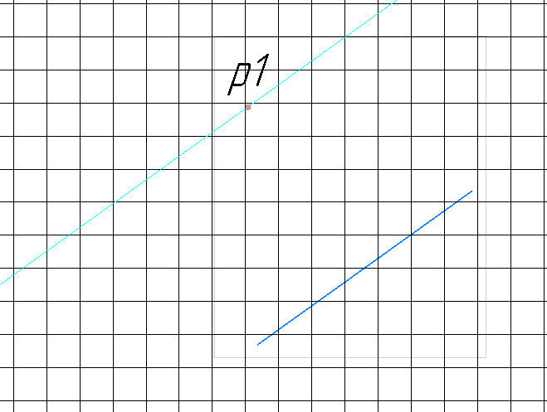

Рисунок 9 – Установленный относительно вспомогательной прямой параллельный отрезок

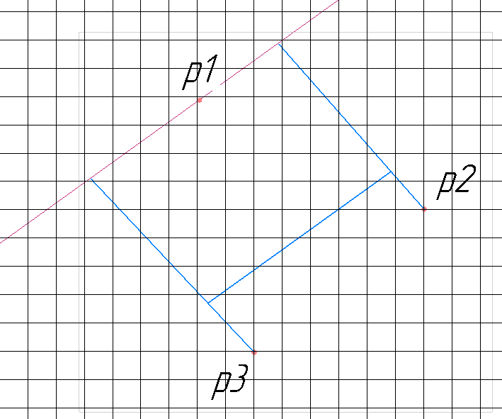

Рисунок 10 – Установленные две точки p2 и p3 и проведённые от них касательные к отрезку

1. Для воспроизведения рисунка из примера “Перпендикулярный отрезок” (Рисунок 11), потребовалось: установить вспомогательную прямую p1; установить точки p2 и p3; провести из точки p2 параллельный вспомогательной прямой отрезок; провести из точки p3 перпендикулярный проведённому отрезку отрезок.



Рисунок 11 – Пример №2, “Перпендикулярный отрезок”

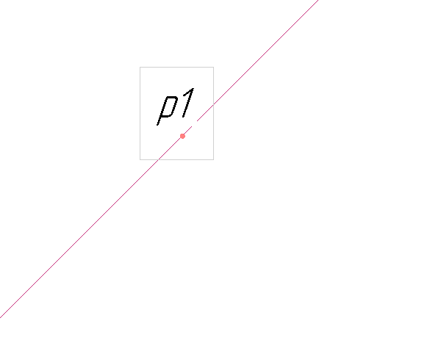

Рисунок 12 – Вспомогательная прямая p1

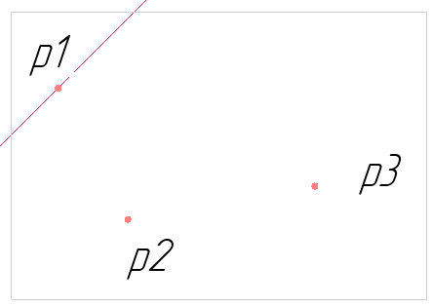

Рисунок 13 – Точки p2 и p3

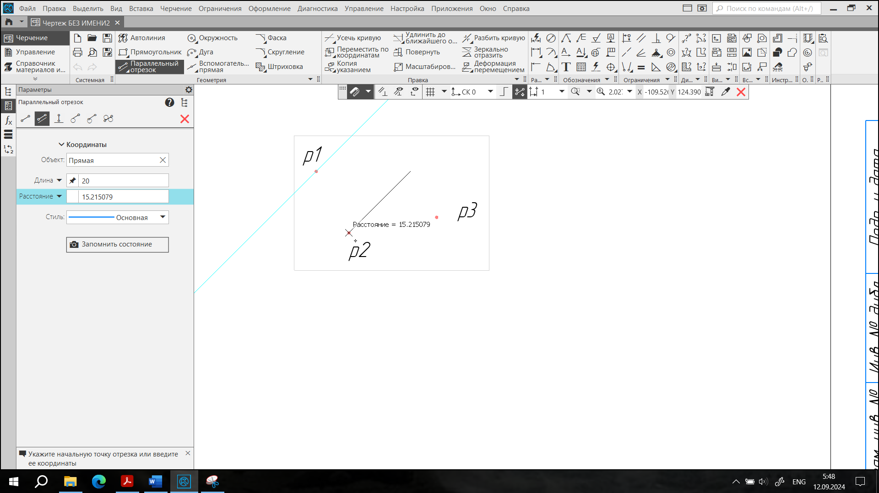

Рисунок 14 – Из точки p2 выходит параллельный вспомогательной прямой отрезок

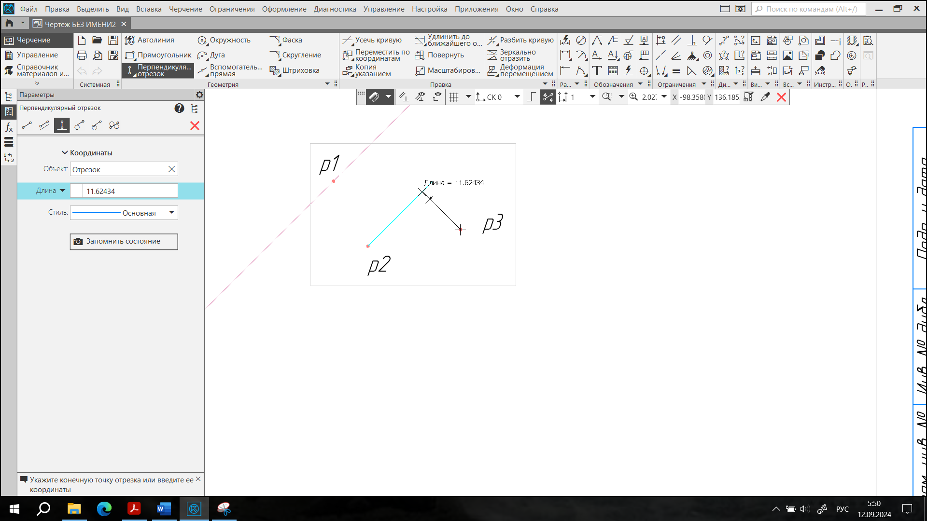

Рисунок 15 – Из точек p2 и p3 выходят перпендикулярные друг другу отрезки

1. Для воспроизведения рисунка из примера “Касательный отрезок через внешнюю точку” (Рисунок 16), потребовалось: создать окружность p1; указать точку p2; провести из точки p2 к окружности p1 касательную.



Рисунок 16 – Пример №3, “Касательный отрезок через внешнюю точку”

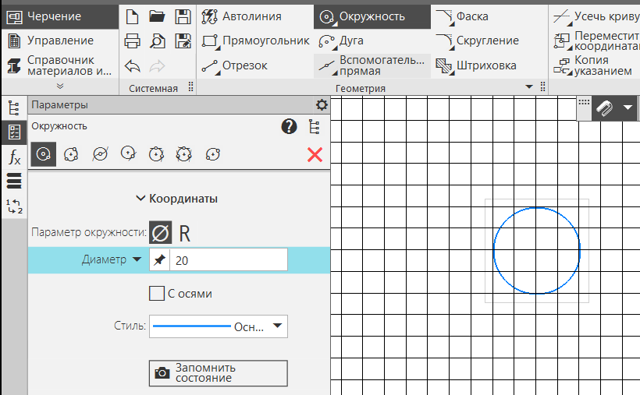

Рисунок 17 – Создана окружность p1

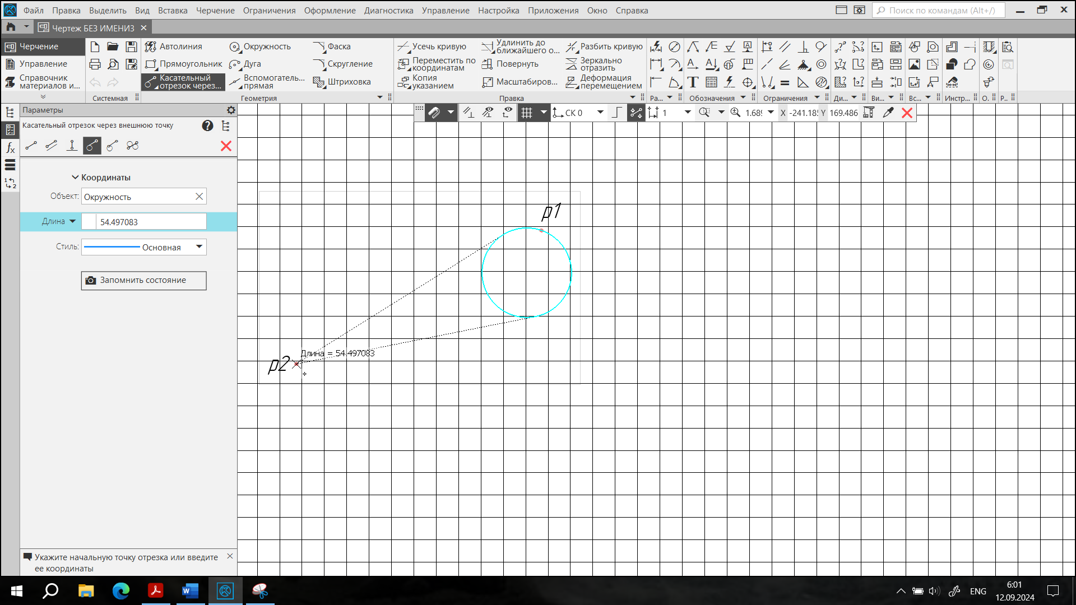

Рисунок 18 – Из точки p2 проведена касательная к окружности p1

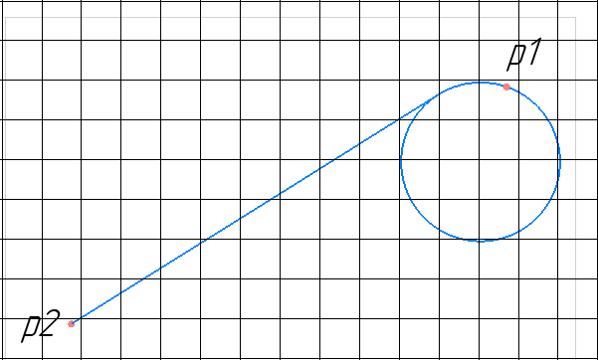

Рисунок 19 – Полученный вариант примера №3

1. Для воспроизведения рисунка из общего задания (Рисунок 20), потребовалось: выбрать область клеток 7x11, ограничить её при помощи вспомогательных линий; провести требуемые прямые отрезки; проведены две окружности и необходимые дуги.



Рисунок 20 – Вид чертежа из общего задания

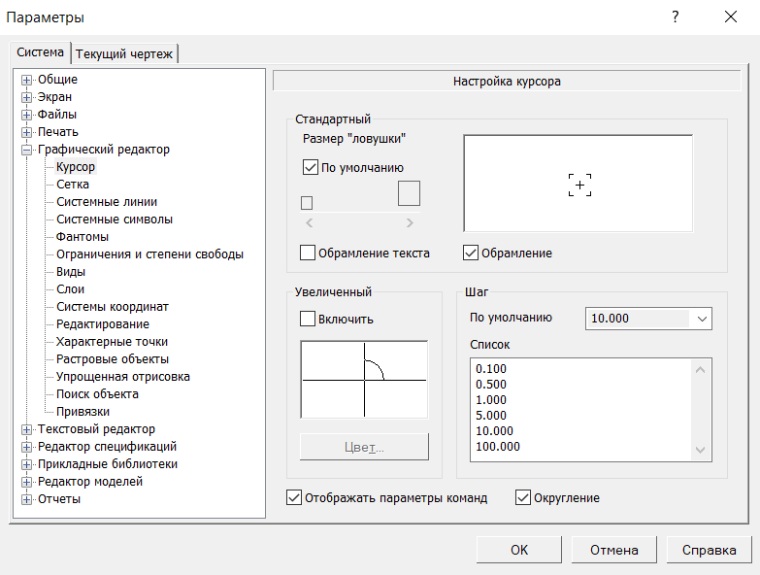

Рисунок 21 – Установка шага курсора



Рисунок 22 – Создана область 7x11 вспомогательными линиями

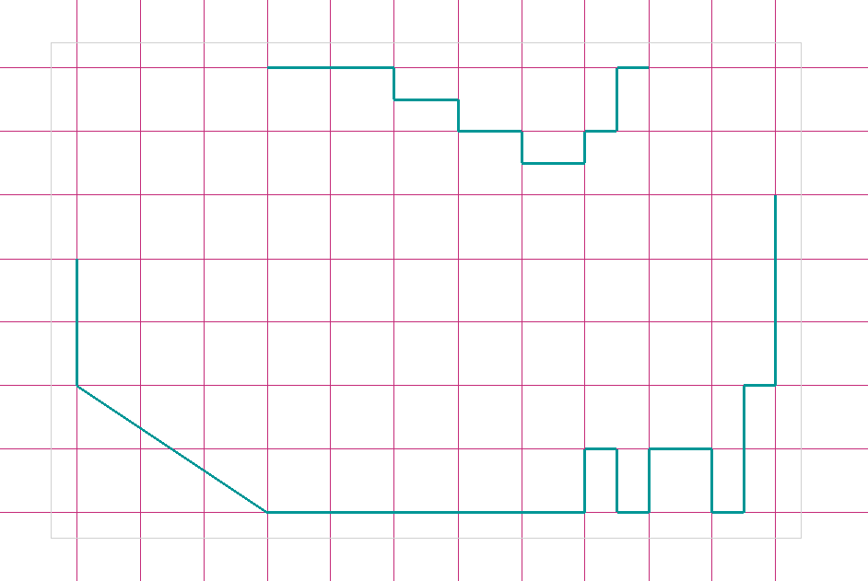

Рисунок 23 – В области 7x11 проведены требуемые прямые отрезки

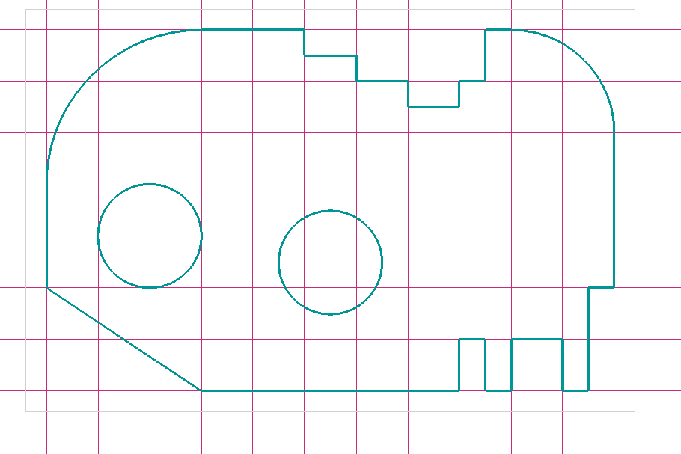

Рисунок 24 – Полученный чертёж после проведения дуг и окружностей

1. Выполнено индивидуальное задание в соответствии с полученным вариантом – №11 (Рисунок 25).



Рисунок 25 – Полученный для выполнения чертёж

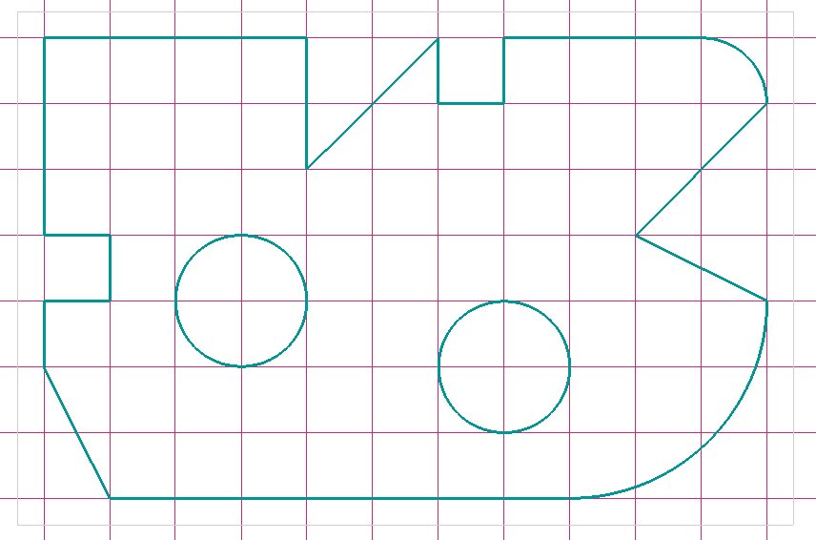

Рисунок 26 – Итог выполнения работы

**Ответы на контрольные вопросы:**

1. **Основные команды работы системы?**

**Ответ:** основными командами работы системы являются: Создать, Открыть, Сохранить, Печать, Предварительный просмотр, Сохранить как, Отменить, Повторить.

1. **Кнопки какого типа отображаются на компактной панели?**

**Ответ:** на панели инструментов Компактная есть возможность выбора таких кнопок как: Размеры, Обозначения, Обозначения для строительства, Редактирование, Параметризация, Измерение, Выделение, Виды, Спецификация, Отчёты, Вставки и макроэлементы.

1. **Какие элементы относятся к геометрическим примитивам?**

Ответ: на панели инструментов Геометрия есть возможность выбора таких команд как: Окружность, Фаска, Прямоугольник, Дуга, Скругление, Отрезок, Вспомогательная прямая, Штриховка, Точка, Эквидистанта, Эллипс, Сплайн по точкам, Коническая кривая, Объект по образцу.

1. **С помощью какой команды можно построить отрезок вертикально или горизонтально?**

Ответ: при удержании кнопки Shift во время установки Отрезка, можно строить отрезок лишь в кратных 90 градусах (0, 90, 180, 270). Также, можно указать требуемые градусы в диалоговом окне, появляющемся ри выборе инструмента Отрезок.

1. **Какая команда соответствует кнопке**  **и где она расположена?**

Ответ: данная кнопка активирует команду “Сплайн по точкам”, расположенную в разделе Геометрия.

1. **Как построить отрезок заданной длины?**

Ответ: при выборе “Отрезок”, появляется диалоговое окно, где можно указать его необходимую длину и угол.

1. **На какой панели находится кнопка «Фаска». Какие действия она производит?**

Ответ: “Фаска” – кнопка на панели Инструменты, которая строит отрезок, соединяющий две пересекающиеся прямые.

1. **Как вызвать расширенную панель инструментов? Назовите несколько кнопок и примеры дополнительных инструментов. Чем она характеризуется?**

Ответ: для вызова расширенной панели инструментов, необходимо удержать левую клавишу мыши, нажатой на нужной кнопке. Через некоторое время появится расширенная панель инструментов с кнопками, указывающими возможные варианты работы. Пример – при удержании кнопки “Точка”, появляются варианты: Точки по кривой, Точки пересечения двух кривых, Все точки пересечения кривой, Точка на заданном расстоянии.

**Вывод:** в ходе выполнения практической работы были изучены программный интерфейс, настройки графического редактора, команды вычерчивания графических примитивов и геометрических изображений на чертежах.